## “河南非遗一张图”填报系统使用说明

## （项目保护单位填报图文介绍）

1. 复制“河南非遗一张图”填报系统地址（https://feiyi.henan100.net）至电脑端或移动端浏览器打开，不建议在微信内直接登录填写（使用手机填报请注意随时保存，防止右滑关闭填报页面，右滑退出填报系统为手机程序，系统无法控制）。

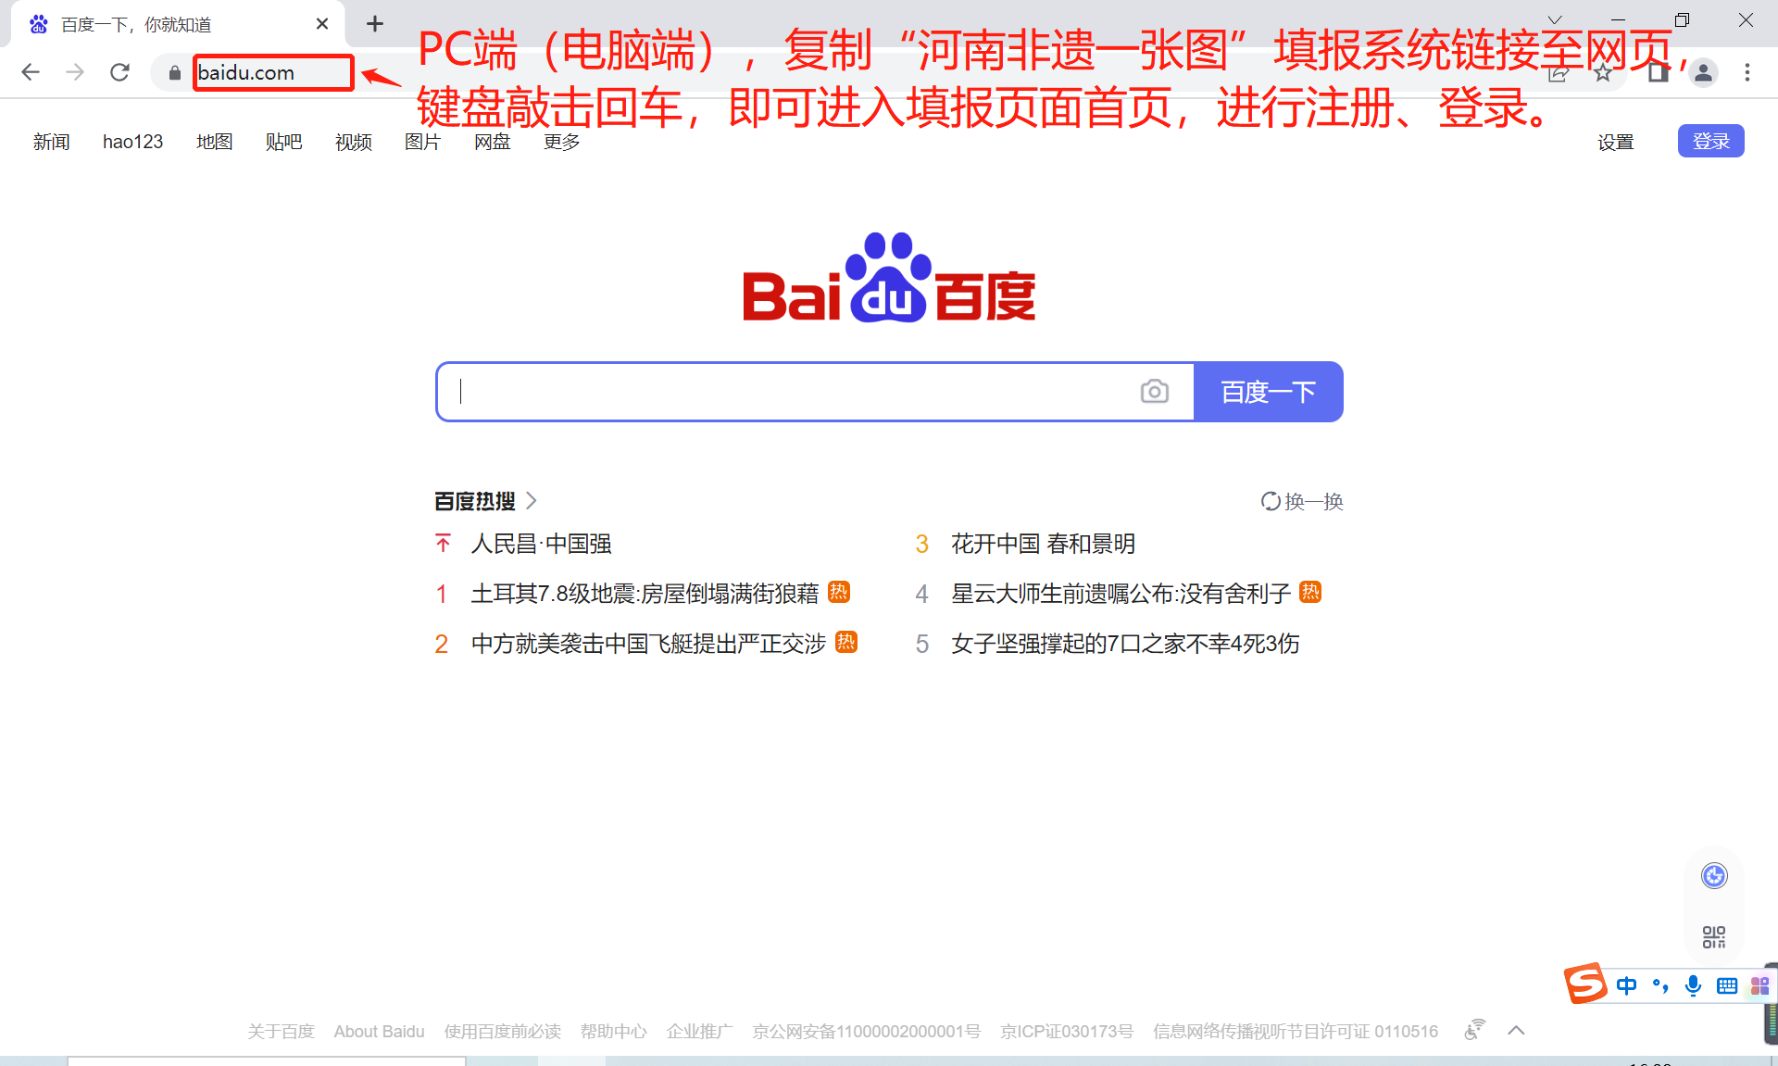

或点击微信内分享地址，点击网页模式。即可进入填报首页。

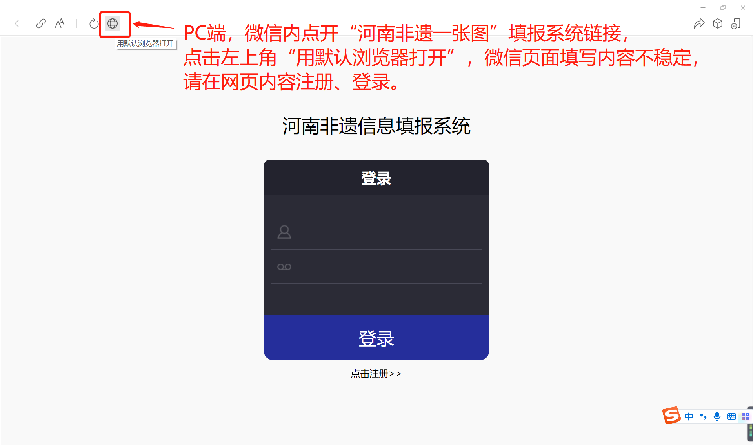

1. 第一次登录，首先完成账号注册。

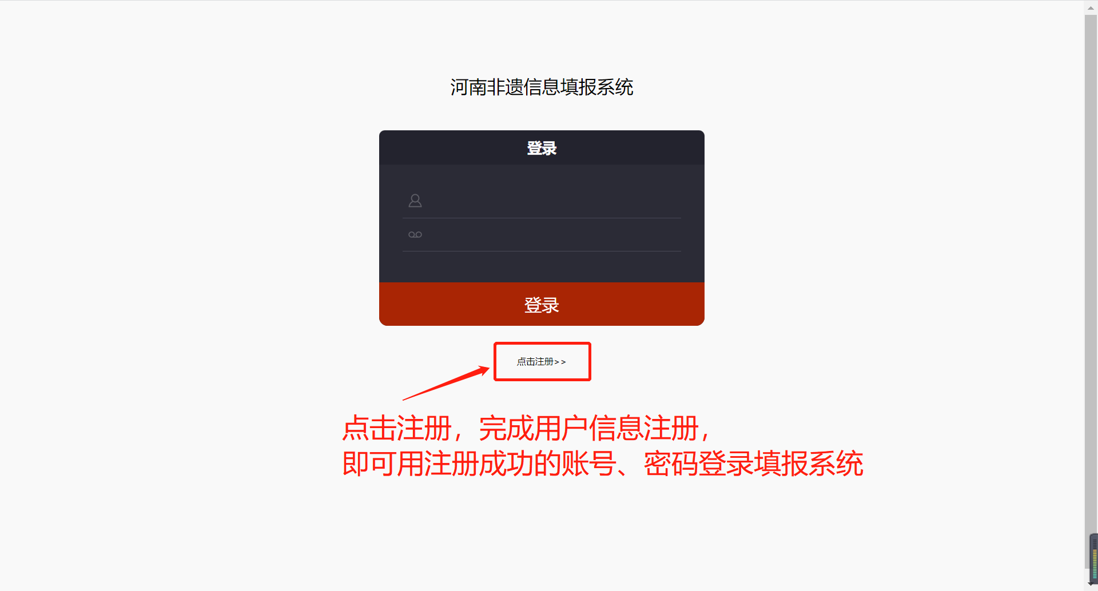

**用户名**用名称全拼或首字母拼音，如输入的用户名已被注册，可在用户名拼音后加数字区分；

**密码**设置为字母、数字和特殊符号 @ 或者 . 的组合（只能用两个特殊符号 @ 或者 . 可以使用一个，也可以使用两个，不能使用除这两个之外的其他特殊符号）；

**邮箱**为必填项，如无邮箱可填写任意数字或字母＋@qq.com。

姓名及联系电话务必填写准确，全部内容填写完整后，点击马上注册。

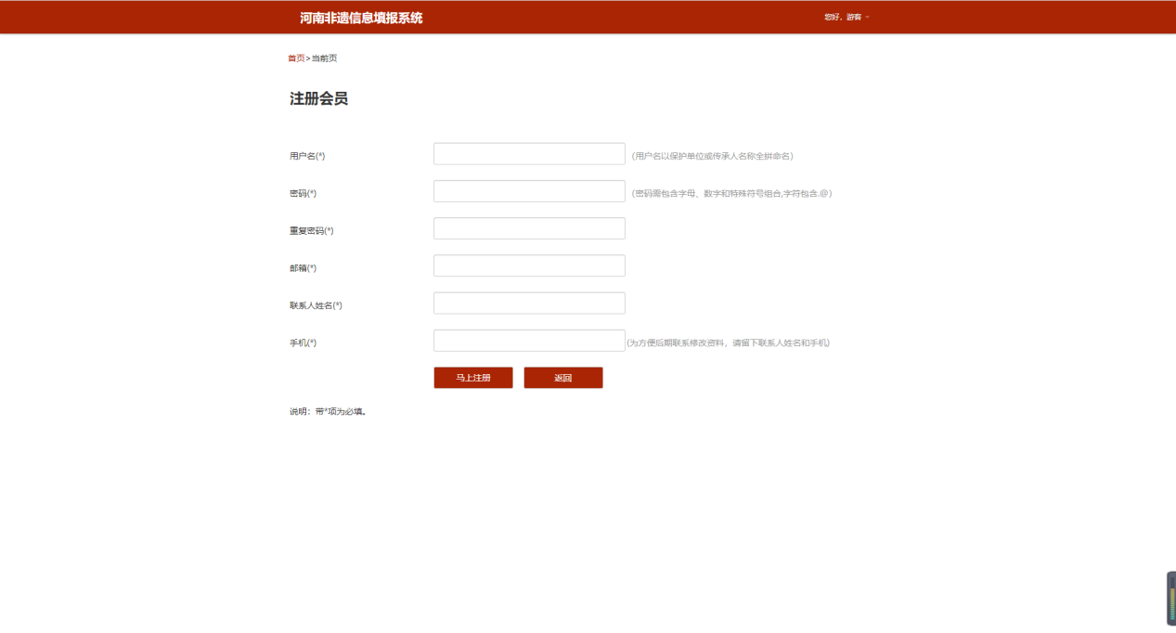

1. 登录“河南非遗一张图”填报系统，输入已注册的用户名和密码，点击登录。

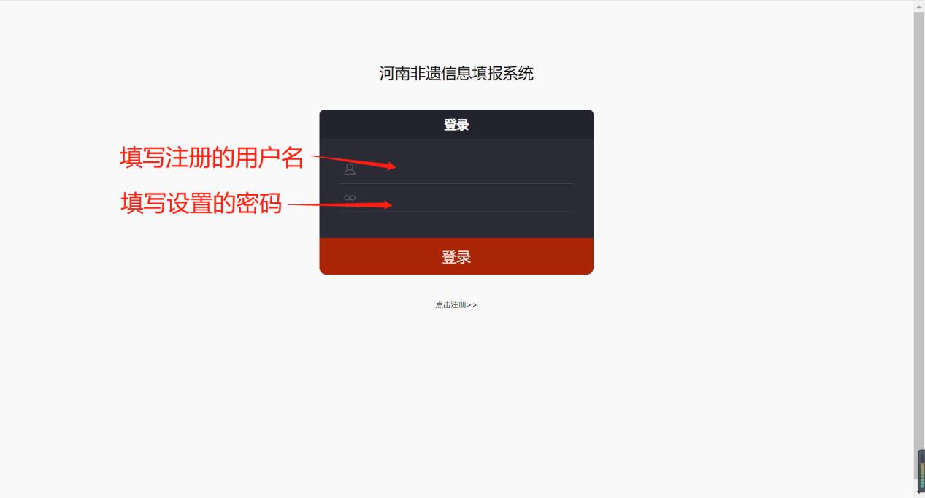

1. 选择填报方向。

项目保护单位选择第一栏填写非遗项目信息（文旅厅、文旅局、非遗中心、非遗处等文化主管部门进行填写）。

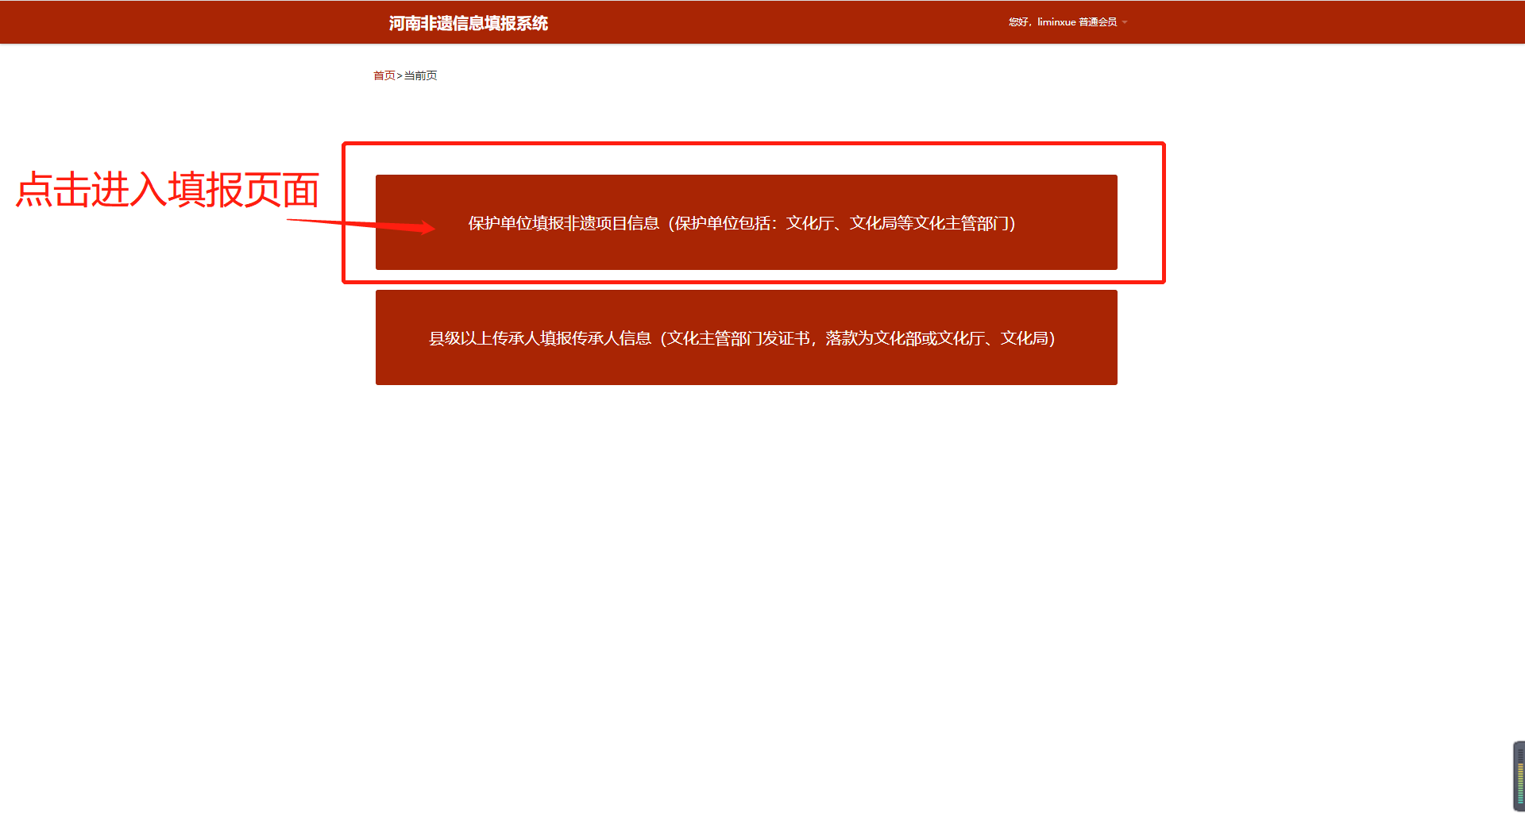

1. 选择保护单位填报项目信息后，点击即可进入填报填报页面，填报页面内带星号“※”为必填项，需填写完成才会被排期审核；

填报页面内填写部分内容，即可点击左下方“点击保存当前信息”按钮或拉到底部点击“提交”，进行已填写内容的保存，防止填写中关闭页面，导致内容重新填写；

保存或提交的内容会进入我的页面，需要继续填写，会自动跳转到我的页面去完善。

右侧悬浮“快速导航”，点击相应板块，即可快速到达相应填写位置。

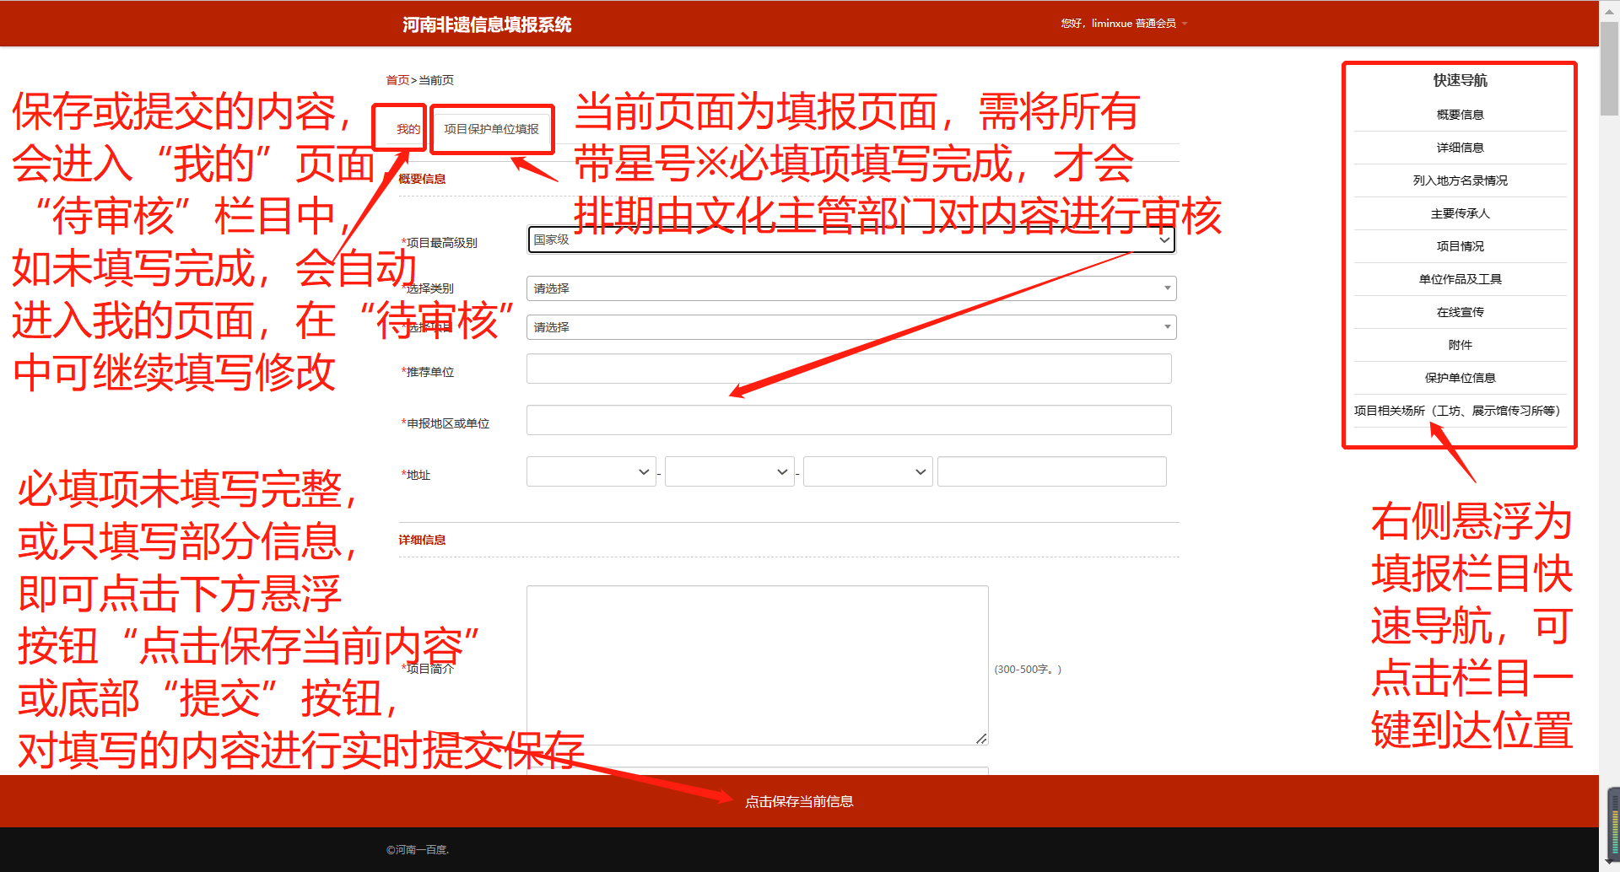

1. 保存保存当前信息或提交后，会进入提示跳转至“我的”页面，在“我的”页面中可看到“已通过”、“待审核”、“未通过”、“未通过消息列表”板块，可查看填报内容状态，也可对已填写内容进行修改或删除。

需继续填写或进行修改内容流程：“我的”--“待审核”--“修改”，在我们页面，点击待审核状态，即可看到已提交保存待审核的信息，如文字提示“未填写完整”，请点击“修改”，进入填报页面继续将未完成信息的填写完整或对内容进行修改。只显示项目名称，没有红色“未填写完整”提示，会按完成先后顺序由文旅厅、文旅局进行内容审核。

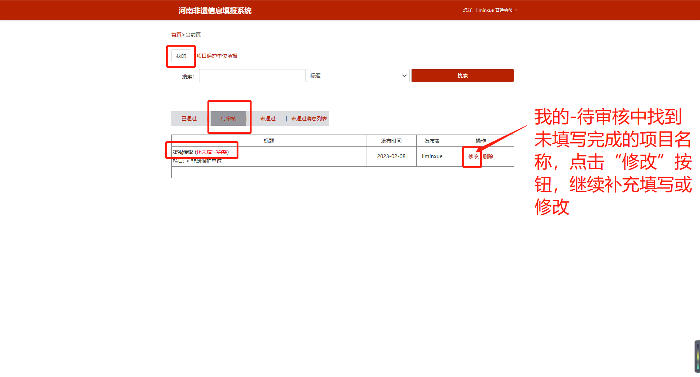

1. 填报内容说明-概要信息（1）
2. 选择项目最高级别、类别、项目名称，如选择项没有，可以输入填写。（目前国家级、省级项目部分信息已录入系统，选择级别、类别、项目名称后会自动填充；市级、县级项目，可在列入情况中，通过检索功能查看项目信息，如检索不到，请联系文化主管部门进行查询）
3. 输入推荐单位
4. 选择申报地区单位
5. 选择及输入项目所在地址（即项目所属地区，可填写到市、或区县，或输入村落等详情地址均可）

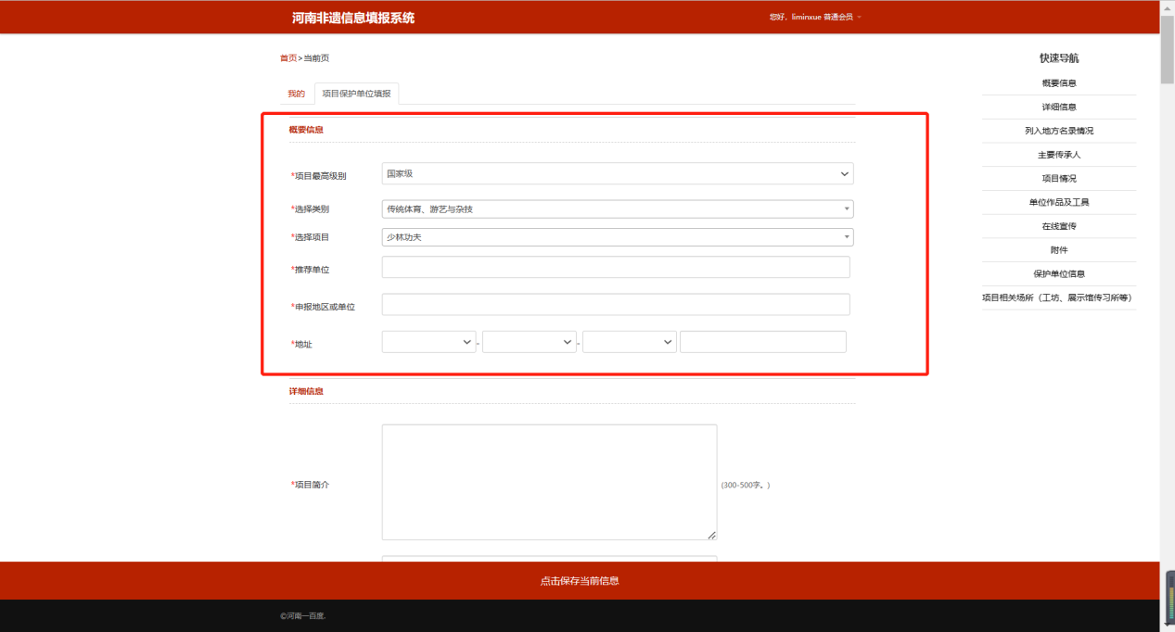

1. 填报内容说明-详情信息（2）

注：此板块可参考项目申报书内容

1. 填写项目简介、外文名（如无外文名可填“无”）
2. 选择涉及民族、传承类型
3. 填写项目基本内容、主要特征、重要价值、存续状况、行业情况（行业情况为非遗项目在国内外的同类项目的创新发展情况，值得借鉴的对标项目有哪些）

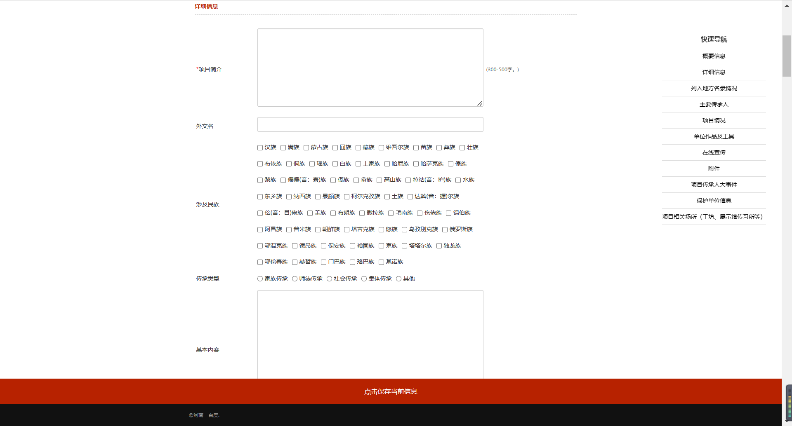

1. 填报内容说明-列入地方名录情况（3）

填写各级别详细情况，如国家级，请填写国家级、省级、市级、县级情况，包括编号、类别、列入时间、批次、项目名称、申报地区或单位、保护单位。

如不清楚各级别类别、编号、申报地区或单位信息，可进行检索，查看认定详情。如有信息检索仍没有数据，可咨询当地文化主管部门（文旅局等）进行了解。

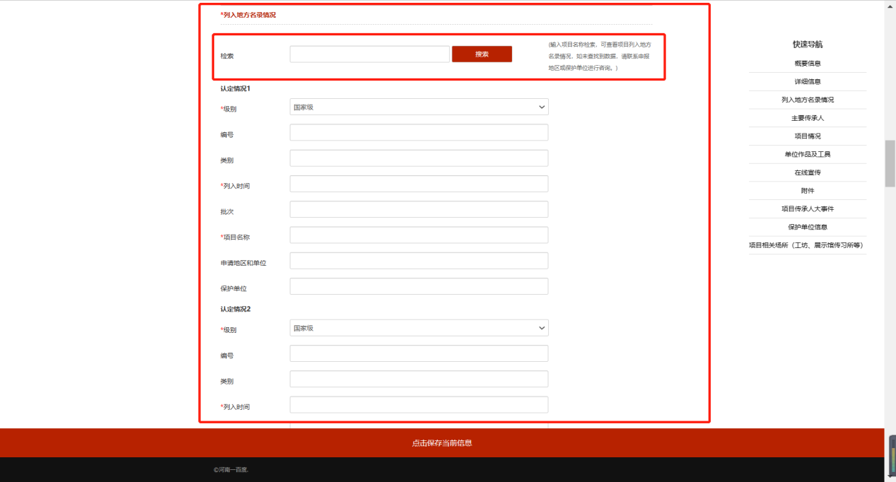

1. 填报内容说明-主要传承人（4）

输入项目代表性传承人所在地区、人物名称（当前与该遗产项目活态传承直接相关的群体和代表性传承人），可（添加另一个传承人）添加多个。错误添加的条数，不填写信息提交后添加的内容自动删除；已填写的信息，提交后想要修改或删除，点击我的-待审核-修改，选中勾选该条附件的“选中提交即可删除此条信息”，保存提交后即可删除。

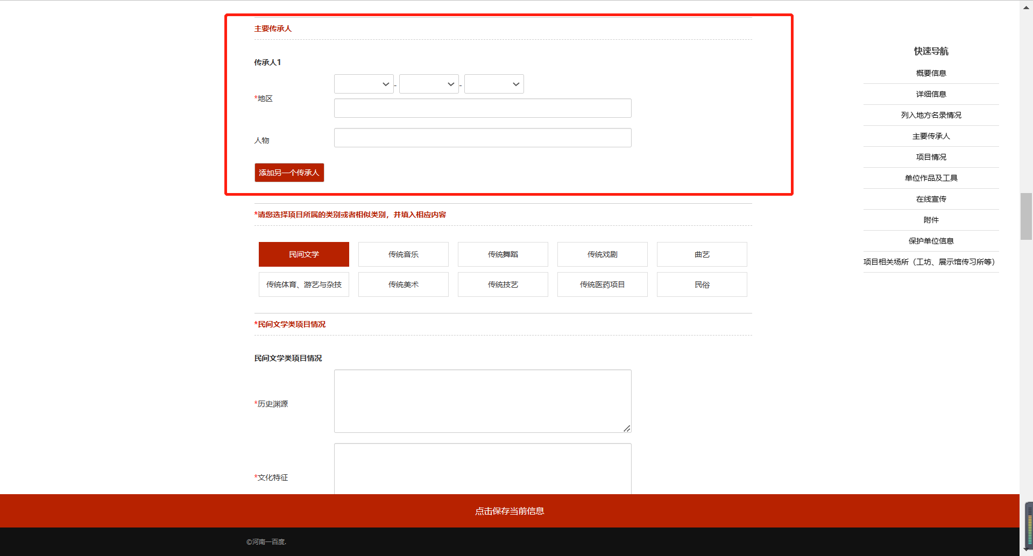

1. 填报内容明-项目详情（5）

根据非遗项目十大类别，进行相应内容填写，如市县级项目类别和十大类别有差异，选择相近类别，进行内容填写。

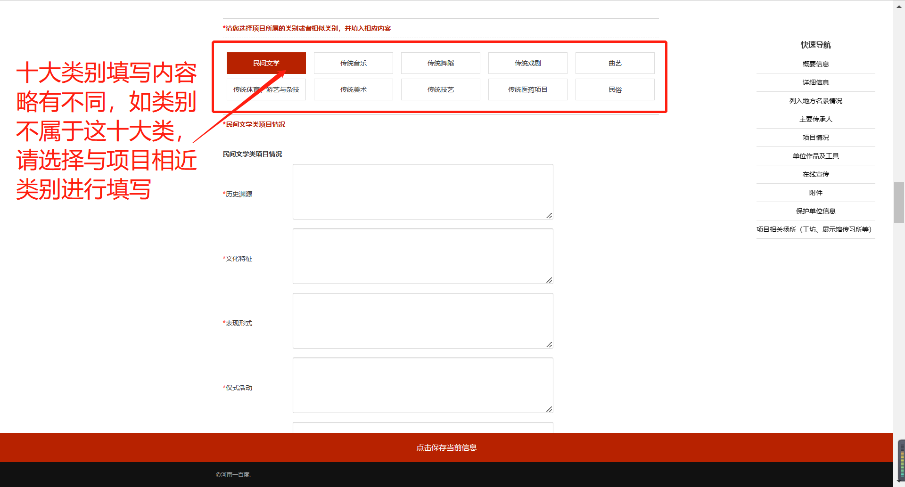

1. 填报内容说明-单位作品及工具（6）
2. 遗项目相关的作品或工具信息填写，包括制作时间、类型、作者、说明介绍
3. 上传作品或工具视频及图片
4. 可添加多个作品或工具。

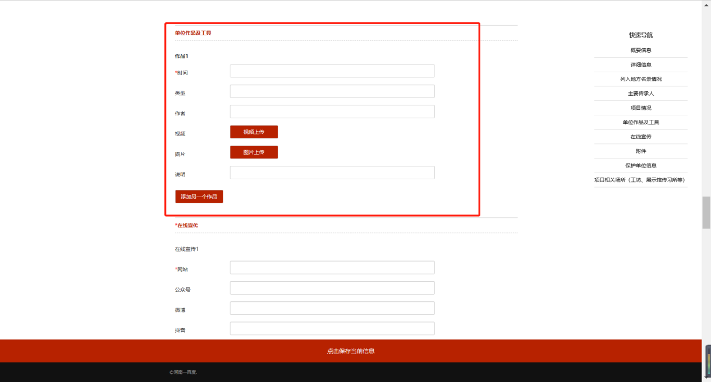

1. 填报内容说明-在线宣传（7）

填写为传承宣传该非遗项目，有哪些在线宣传及名称。

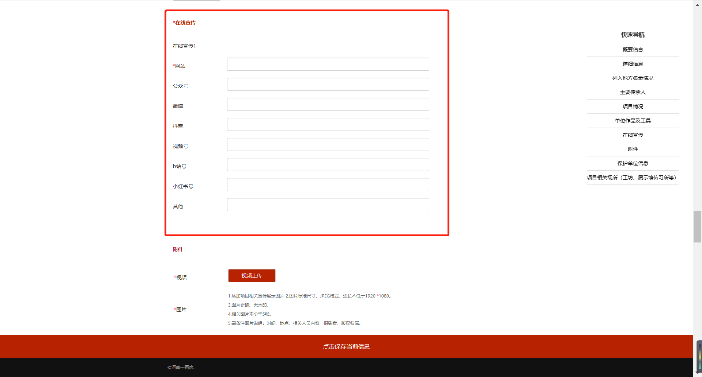

1. 填报内容说明-附件（8）

包括视频和图片，可上传多张，图片需填写拍摄时间、地点、相关人物、摄影者、版权归属。

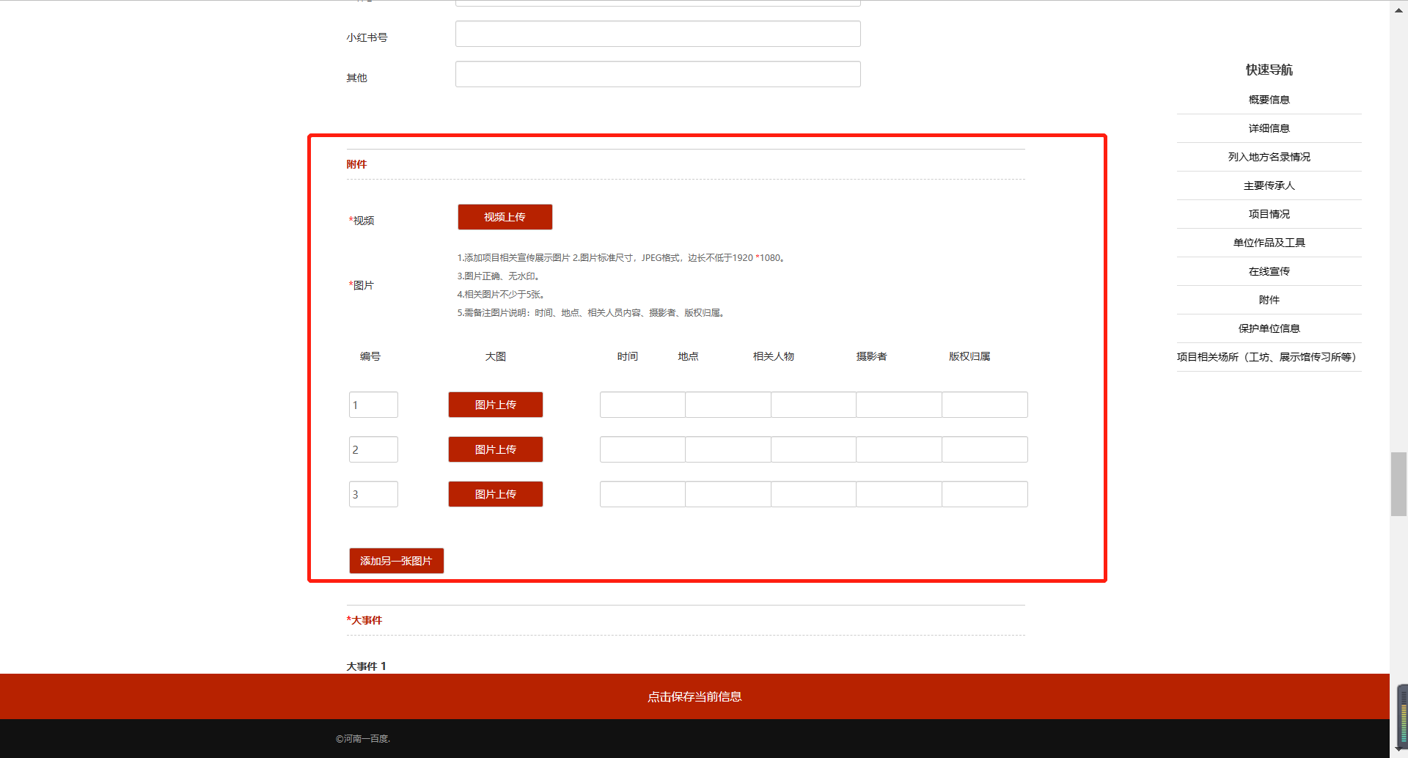

1. 填报内容说明-大事件（9）

填写非遗项目传承大事件，输入时间、地点、人物、内容（内容及大事件介绍，文字对事件进行文字描述）。

1. 填报内容说明-保护单位信息（10）
2. 选择填报时间，填写当前保护单位信息的时间
3. 输入单位名称、法定代表人、统一社会信用代码、法人类型选择（□企业法人 □社会团体法人 事业单位法人 □其它）
4. 地址添加
5. 上传组织结构证明图片

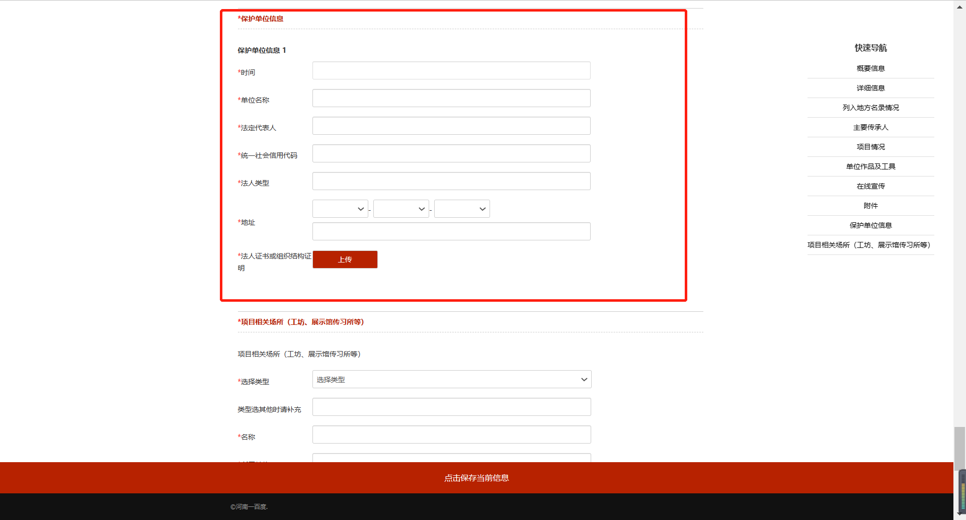

1. 填报内容说明-传承人相关工坊、展示馆传习所、企业、店铺情况（11）

注意：须有固定场所，有场馆醒目名称门头或营业执照

1. 选择场馆类型，如有其他可以进行填写补充。
2. 填写场所名称、所属单位、电话、地址、面积、承载项目、运营状况。
3. 坐标填写：点击提示红色提示文字，自动打开百度坐标拾取工具，在百度地图坐标拾取页面上选择场馆精准地点，右上角复制坐标，回到填写页面粘贴坐标。
4. 上传场馆门头照片、场馆视频
5. 可添加多个场馆信息。

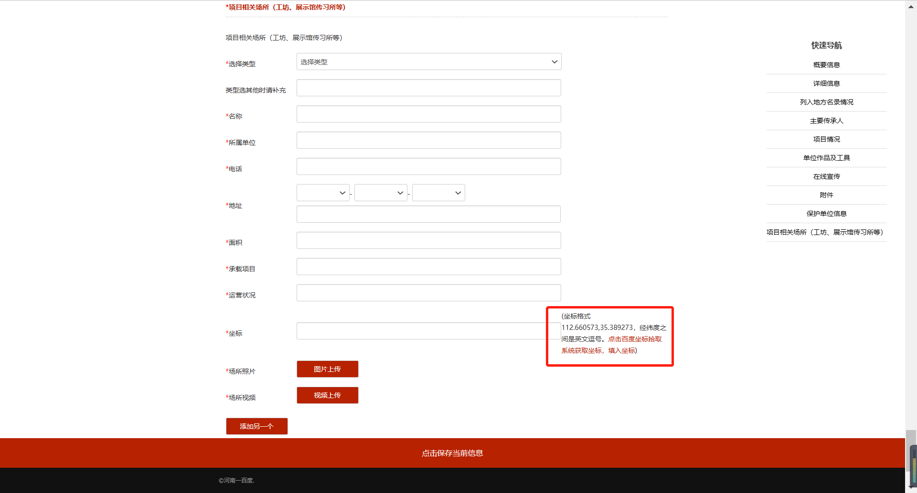

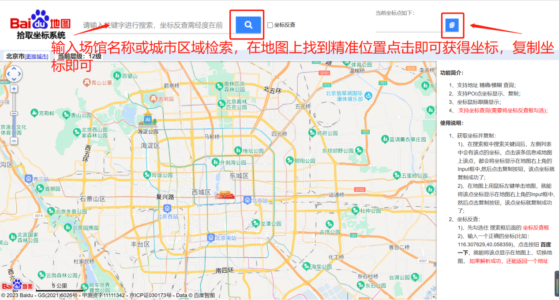

1. 勾选图片和视频不存在版权纠纷声明